# **U10 player n1.Rea**

***U10 player performance analysis***

馃摑 ***Project Overview***

This project presents a structured analysis of a 10-year-old left-wing football player's performance over 8 training matches, each lasting 20 minutes.

*The analysis includes:*

*- Data Collection*: Recording key performance metrics such as goals, assists, and touches per match.

*- Data Analysis*: Utilizing Python (Jupyter Notebook)***锘€*** for data processing and visualization as the pictures below.

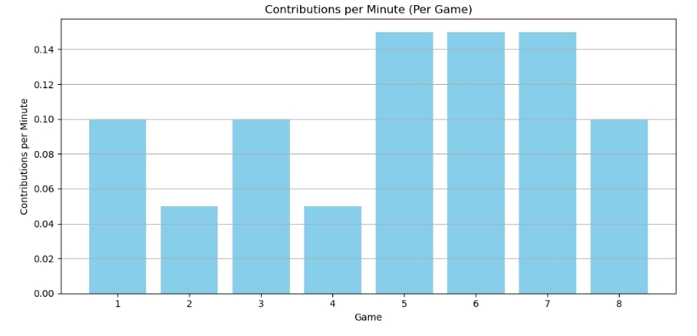

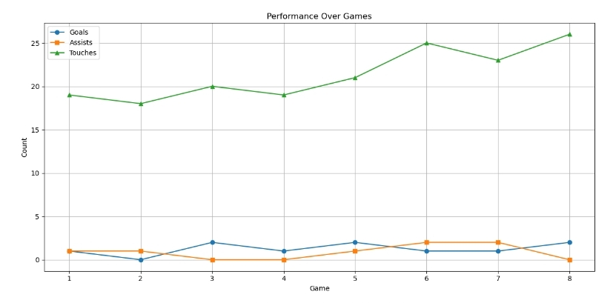

馃搧 ***Repository Contents***

- `*Player-performance.CSV*`:

The dataset containing match-wise performance metrics.

- `*Player_analysis.ipynb*`:

 Jupyter Notebook with data analysis and visualization code.

- `*README.md*`锘€:

Project documentation.

馃幆 ***Objectives***

- Monitor and evaluate the player's performance over time.

- Identify strengths and areas for improvement.

- Provide a foundation for coaches and analysts to make informed decisions.

馃洜锔€***Tools & Technologies***

***- Python:***

 Data analysis and visualization by using :

***\* pandas labrary.***

***\* Numpy labrary.***

***\* Seaborn labrary.***

***\* Matplotlib labrary.***

***- Jupyter Notebook:***

 Interactive coding environment

 馃搳 ***Key Metrics***

***- Goals:***Number of goals scored per match.

***- Assists:***Number of assists per match.

***- Touches:***Number of ball touches per match.

***- Minuts played:***Duration of play per match (fixed at 20 minutes).

馃殌 ***Getting Started***

1. Clone the repository:

   ```bash

   git clone <https://github.com/Abdlekbir-kassab/U10-player-n1-analysing.git>